聚焦质量发展 勇攀卓越高峰——我司迎接2022年苏州市质量奖现场评审
7月31日，2022年苏州市质量奖现场评审专家包菊芳、刘桂南、沈伟、吴中区市场监督管理局沈华明等一行进驻我司，展开全天的的苏州市质量奖现场评审。
上午，现场评审首次会议在公司三楼大会议室召开，评审小组组长包菊芳主持会议，我司领导及全体中层管理人员参会。会议伊始，包菊芳组长首先宣布了此次现场评审计划和小组分工，简要介绍了评审专家情况。公司董事长蔡东星对评审组专家的到来表示热烈的欢迎与衷心的感谢，他简要介绍了公司的发展情况，并表示公司高度重视卓越绩效管理及质量建设工作，希望通过主动参加质量奖评审，不断优化公司卓越管理工作，持续提升监理行业的高质量发展。
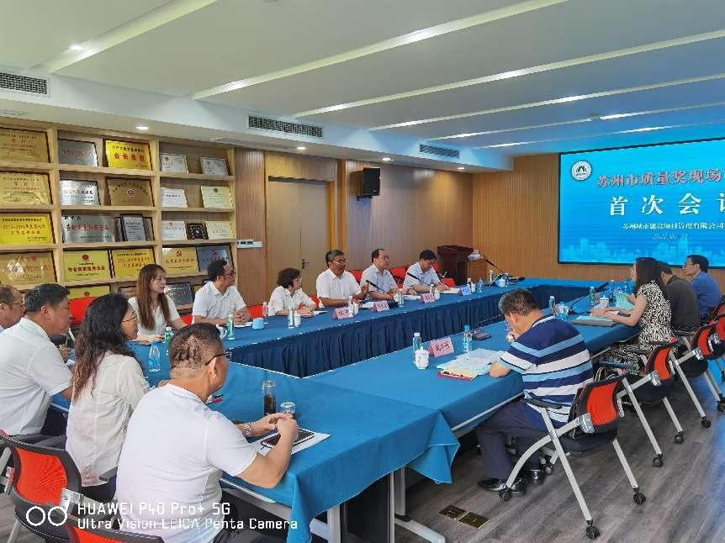
随后，会议进入“领导、战略及结果”汇报环节。董事长蔡东星向评审专家就组织概述、领导、战略、结果四个部分进行汇报，重点介绍了公司全面实施卓越绩效管理模式的路径与历程，制定、部署公司的战略目标，面向公司战略目标的过程、措施以及取得的成效。评审组专家按照苏州市质量奖评审标准，结合公司申报资料逐条逐款进行了查证评审，并就汇报内容进行了点评和交流。
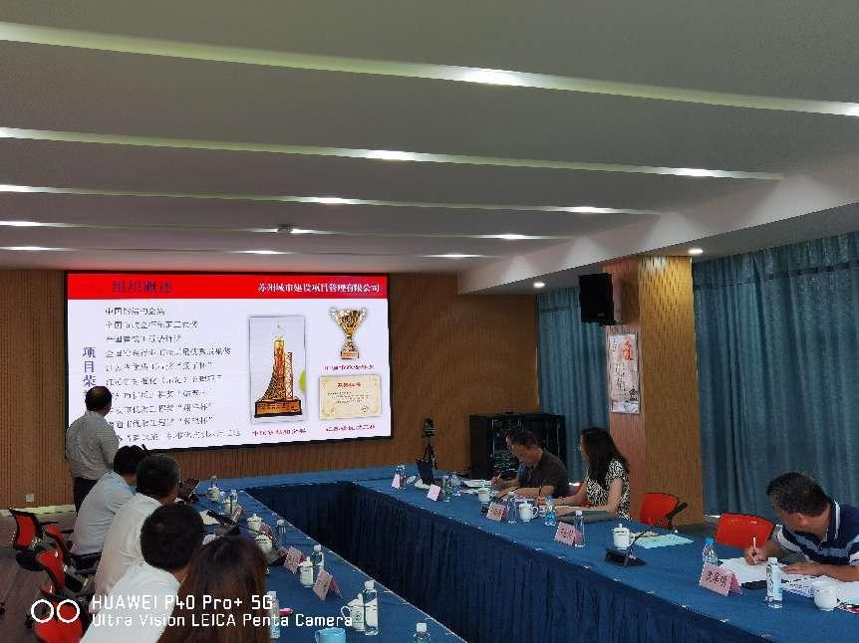
按照评审程序，评审组组织开展了去现场参观，现场考察了苏地2021-WG-24 号地块项目。我们项目现场先进的无人机设备、严谨有序的管理以及创新型基地建设给专家留下了深刻印象。
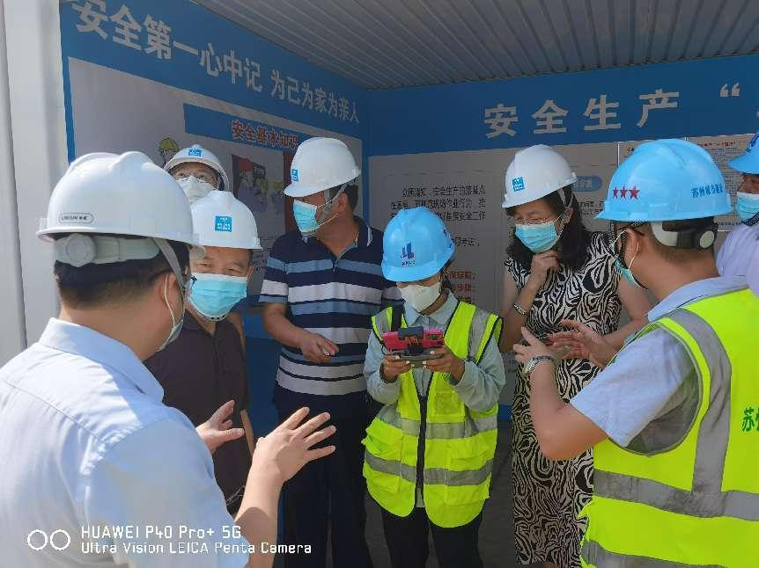
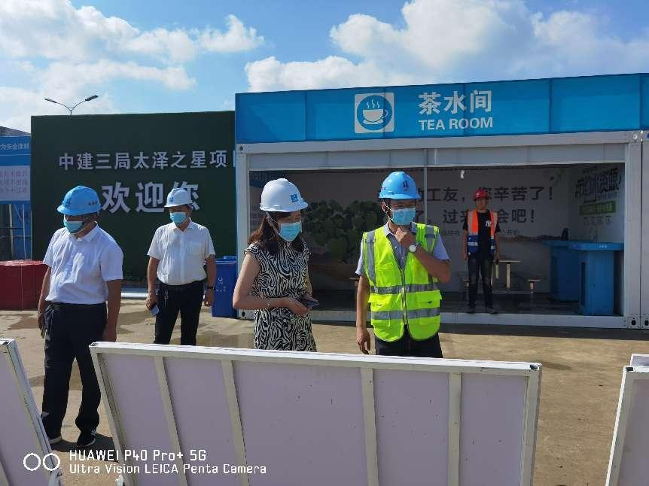
下午，评审组分为A、B、C三个小组，分头展开紧张的“顾客与市场及结果”，“资源及结果”、“关键过程及结果”、““测量、分析与改进”“基础设施”“相关方关系及结果”“案例发布”专题汇报现场评审。评审组专家先后听取了各部门负责人的主题汇报，查看了有关汇报材料及支撑材料。评审过程中专家细致、认真、严谨，汇报人员积极的回应、缜密的思考、从容镇定的回答给评审专家留下了良好印象。
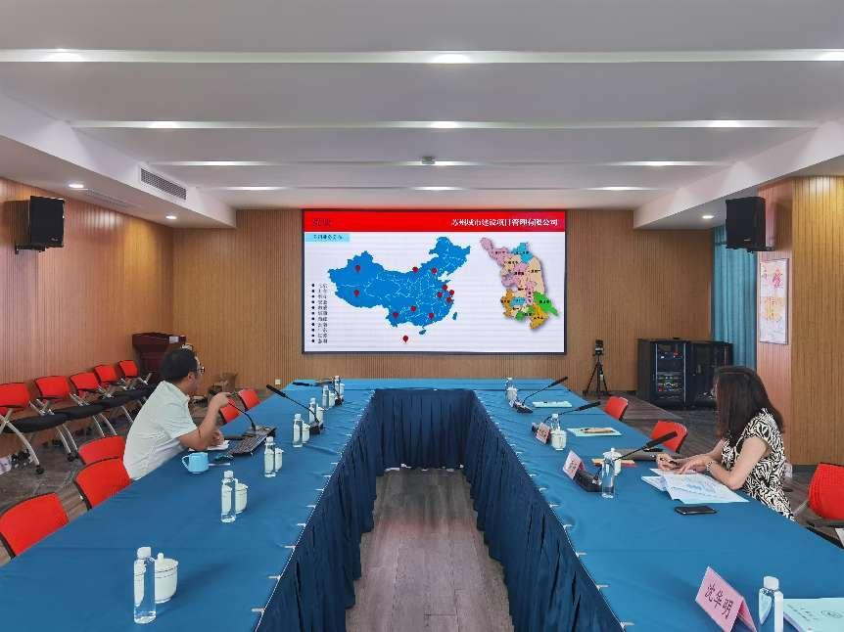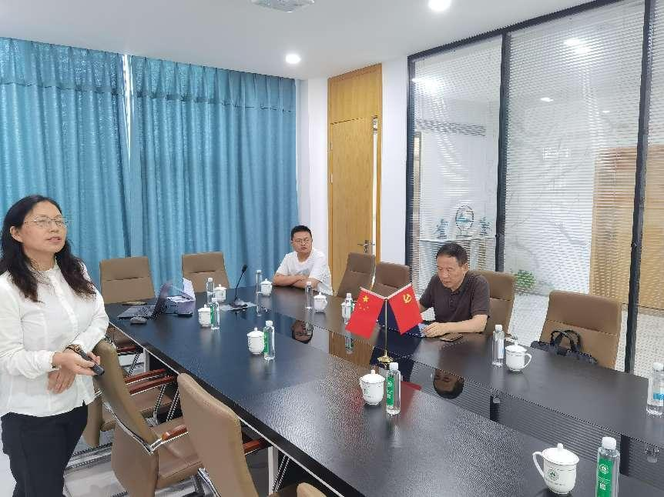
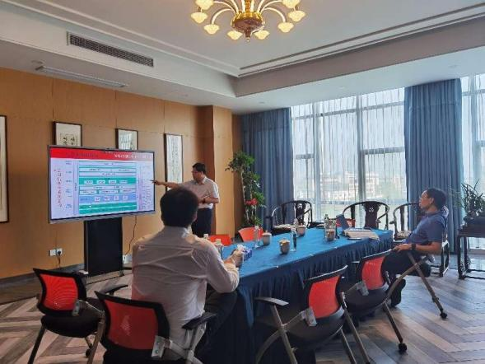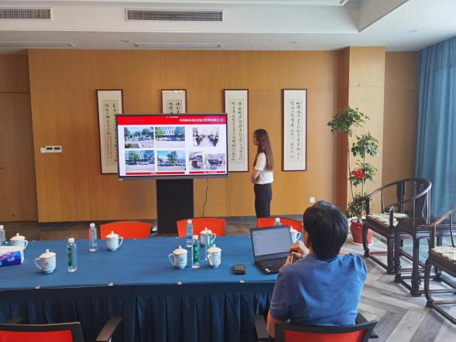

随后，评审组在两个会议室分别开展了“中层领导座谈会、员工座谈会，就卓越绩效管理模式在我司的贯彻实施及推进效果等内容与公司相关人员进行了座谈交流。
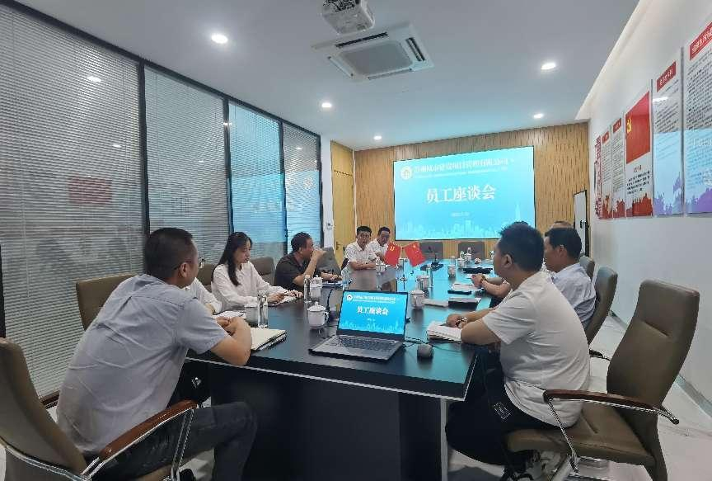
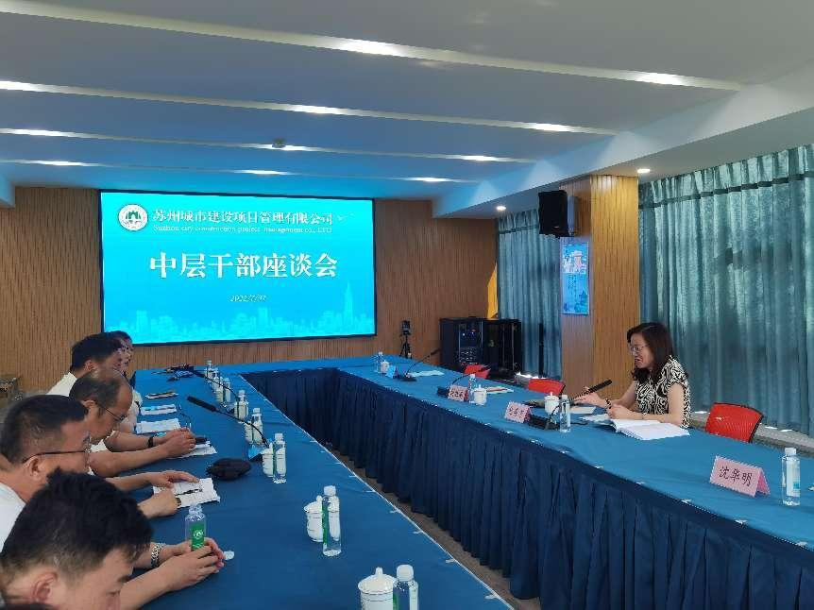
最后，评审组专家召开了内部评审会议，并与公司高层领导进行了评审情况的沟通和交流。在随后召开的末次会议上，包菊芳组长代表现场评审组进行了评审总结，她对公司明确的战略定位、优良的绩效管理体系、员工的学习和发展、、选人、用人、育人、留人的人力资源管理模式表示赞许，对公司履行社会责任方面予以充分肯定，同时，评审组也指出公司在战略制定和战略部署、关系绩效指标、员工满意度分析方面的不足，并提出了改进建议。会上吴中区市场监督管理局沈华明对评审组专家敬业、严谨的工作表示感谢，对我司追求卓越绩效的发展道路给予肯定和支持。
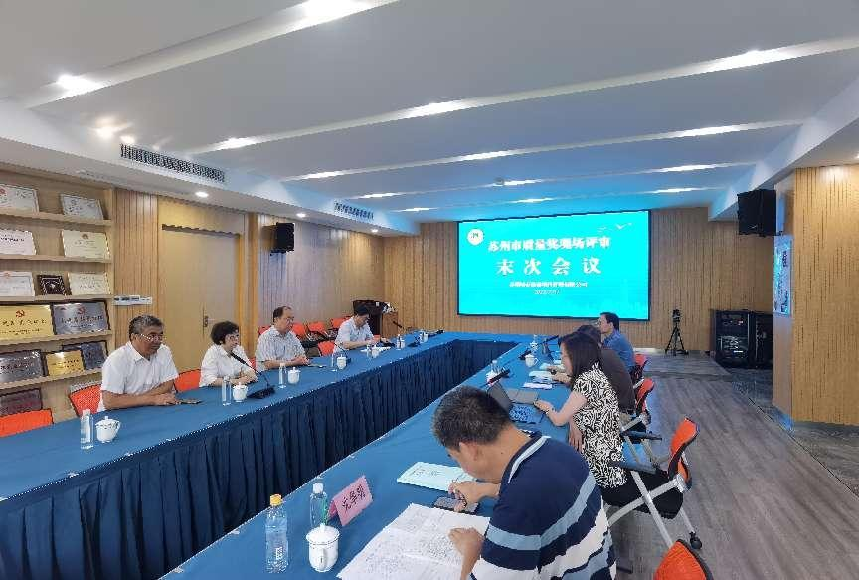
卓越绩效管理体系的成功导入和推行实施，为公司的发展和战略目标的实现奠定了坚实的基础。我司将以此次“苏州市质量奖”评审为契机，持续围绕”立足苏州、稳固江苏、着眼全国、面向国际、一带一路”的战略目标，在追求卓越的道路上不断提升。
